Ovisnosti modernoga doba:
O mobitelu
O kockanju
O slatkišima
O igricama
O shoppingu
O alkoholu
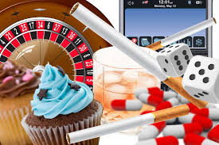
Poruke, misli o ovisnosti…
- Mijenjam cigaretu za jedno dobro nalivpero.

- Mijenjam svoje prekinute snove za običnu stvarnost koja traje.
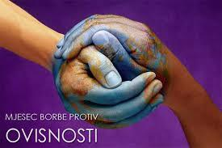
- Zlostavljanje ne mora i ne smije biti sastavni dio našeg života.

- S gubitkom ovisnosti ne postoji strah od gubitka.
Osnovna škola „Hugo Badalić“
Slavonski Brod

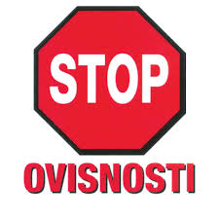
studeni 2014.
Istražile, osmislile i uredile: učenice 7. E razreda
Andrea Golemović, Dajana Đurđić, Martina Konjarević, Magdalena Tunjić i Katarina Zubak
KNJIŽEVNA DJELA
Mi djeca s kolodvora ZOO
Roman govori o djevojci koja se odselila u Berlin. Upala je u loše društvo i postala ovisnica o drogi. Je li se izvukla? Pročitajte roman i saznajte…
Silvija Šesto Stipaničić: Debela
Lada ima 15 godina i debela je. Nema dečka, a prijateljica joj je najzgodnija cura u školi. Lada je zapravo tipična gradska tinejdžerica koju muče suvišni kilogrami, a koji uzrokuju i probleme s alkoholom i drugim ovisnostima.
Vjenceslav Novak: Iz velegradskog podzemlja
Pripovijetka govori o Mikinoj ovisnosti o alkoholu i posljedicama koje izaziva…
Koje su to posljedice? One najgore. Pročitajte!
Nada Mihelčić: Zeleni pas
Roman progovara o posljedicama koje drogiranje jednog člana ostavlja na cijelu obitelj i njihove prijatelje.
RECI NE
Čuvajmo svoja pluća
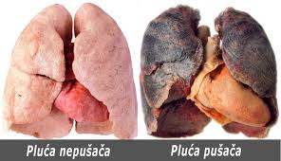
Sportom protiv ovisnosti

PSIHOLOŠKE KNJIGE
Zašto ne pušiti? - Mijo Šimunić
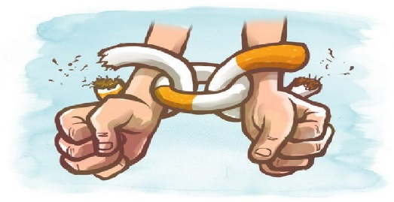
Droga (ne)rješiv problem - Dubravko Klarić
Ne, hvala! - Silvija Šesto i prof. dr. Vlado Jukić

